

**ПРОЕКТ**

**Российская Федерация**

**Новгородская область**

**Новгородский муниципальный район**

**АДМИНИСТРАЦИЯ БРОННИЦКОГО СЕЛЬСКОГО ПОСЕЛЕНИЯ**

**ПОСТАНОВЛЕНИЕ**

от №

с.Бронница

**О внесении изменений в реестр мест (площадок) накопления твердых коммунальных отходов на территории Бронницкого сельского поселения и в схемы расположения мест (площадок) накопления твердых коммунальных отходов в Бронницком сельском поселении**

В соответствии с Федеральным законом от 06 октября 2003 года № 131-ФЗ «Об общих принципах организации местного самоуправления в Российской Федерации», Постановлением Правительства Российской Федерации от 31 августа 2018 года № 1039 «Об утверждении Правил обустройства мест (площадок) накопления твердых коммунальных отходов и ведения их реестра»,

**Администрация Бронницкого сельского поселения постановляет:**

1. Внести изменения в реестр мест (площадок) накопления твердых коммунальных отходов на территории Бронницкого сельского поселения утвержденный постановлением администрации Бронницкого сельского поселения от 01.04.2021 № 64 «Об утверждении реестра мест (площадок) накопления твердых коммунальных отходов на территории Бронницкого сельского поселения» (далее - Реестр) следующие изменения:

1.1. Дополнить Реестр пунктами 19, 20, 21, 22,23 и изложить их в следующей редакции:

«

|  |  |  |  |  |
| --- | --- | --- | --- | --- |
| 19 | Новгородский р-н, д.Чурилово  широта  58.604382  долгота  31.850380 | Покрытие плита бетонная, ограждение профнастил  Количество контейнеров 3 объем 1100 л  Общий объем 3300 л  Площадь –15 кв.м | Администрация Бронницкого сельского поселения  ГРН внесения в ЕГРЮЛ записи: 1065321002251  Дата внесения в ЕГРЮЛ записи: 19.01.2006  Фактический адрес: 173510, Новгородская область, Новгородский район, с. Бронница, ул. Березки, д. 2 | Собственники жилых домов расположенных в д. Чурилово |
| 20 | Новгородский р-н,  д. Полосы  широта  58.610011 долгота  31.873251 | Покрытие плита бетонная, ограждение профнастил  Количество контейнеров 3 объем 1100 л  Общий объем 3300 л  Площадь – 15 кв.м. | Администрация Бронницкого сельского поселения  ГРН внесения в ЕГРЮЛ записи: 1065321002251  Дата внесения в ЕГРЮЛ записи: 19.01.2006  Фактический адрес: 173510, Новгородская область, Новгородский район, с. Бронница, ул. Березки, д. 2 | Собственники жилых домов расположенных в д. Полосы |
| 21 | Новгородский р-н,  д. Чавницы  широта  58.383395 долгота  31.641425 | Покрытие плита бетонная, ограждение профнастил  Количество контейнеров 4 объем 1100 л  Общий объем 4400 л  Площадь – 20 кв.м. | Администрация Бронницкого сельского поселения  ГРН внесения в ЕГРЮЛ записи: 1065321002251  Дата внесения в ЕГРЮЛ записи: 19.01.2006  Фактический адрес: 173510, Новгородская область, Новгородский район, с. Бронница, ул. Березки, д. 2 | Собственники жилых домов расположенных в д. Чавницы |
| 22 | Новгородский р-н,  д. Холынья  широта  58.477960  долгота  31.555519 | Покрытие плита бетонная, ограждение профнастил  Количество контейнеров 4 объем 1100 л  Общий объем 4400 л  Площадь – 20 кв.м. | Администрация Бронницкого сельского поселения  ГРН внесения в ЕГРЮЛ записи: 1065321002251  Дата внесения в ЕГРЮЛ записи: 19.01.2006  Фактический адрес: 173510, Новгородская область, Новгородский район, с. Бронница, ул. Березки, д. 2 | Собственники жилых домов расположенных в д. Холынья |

.»

1.2. Пункт 14 Реестра изложить в следующей редакции:

«

|  |  |  |  |  |
| --- | --- | --- | --- | --- |
| 14 | Новгородский р-н, д. Дубровка  широта  58,62329  долгота  31,953396 | Покрытие плита бетонная, ограждение профнастил  Количество контейнеров 4 объем 1100 л  Общий объем 4400 л  Площадь – 20 кв.м. | Администрация Бронницкого сельского поселения  ГРН внесения в ЕГРЮЛ записи: 1065321002251  Дата внесения в ЕГРЮЛ записи: 19.01.2006  Фактический адрес: 173510, Новгородская область, Новгородский район, с. Бронница, ул. Березки, д. 2 | Собственники жилых домов расположенных в д. Дубровка,  посетители муниципального кладбища |

.»

2. Внести в схемы расположения мест (площадок) накопления твердых коммунальных отходов в Бронницком сельском поселении, утвержденные постановлением администрации Бронницкого сельского поселения от 01.04.2021 № 64 «Об утверждении реестра мест (площадок) накопления твердых коммунальных отходов на территории Бронницкого сельского поселения» следующие изменения:

2.1. Дополнить схемы расположения мест (площадок) накопления твердых коммунальных отходов в Бронницком сельском поселении пунктами 19,20,21,22 и изложить их в следующей редакции:

«

**19. д. Чурилово**

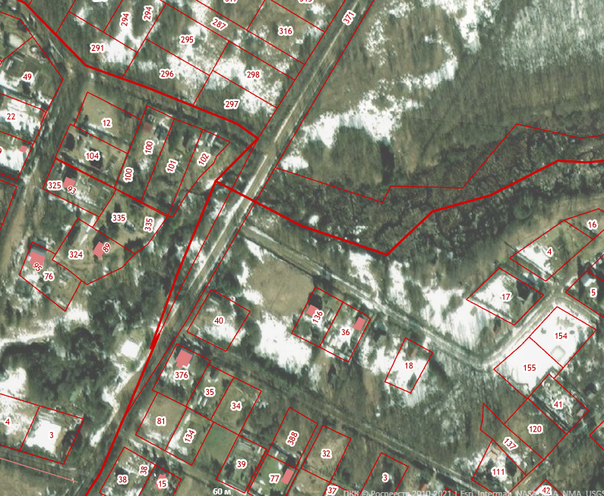

Количество контейнеров 3

Объем 3300 л

Собственники жилых домов расположенных в д. Чурилово

**20. д. Полосы**

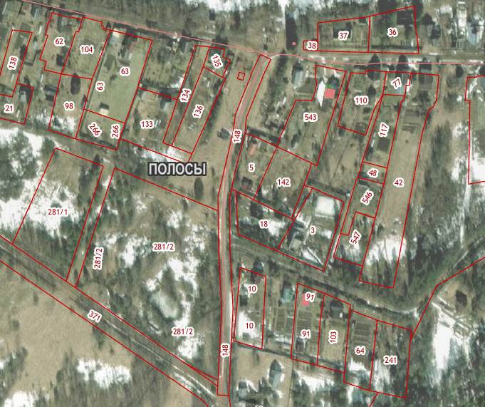

Количество контейнеров 3

Объем 3300 л

Собственники жилых домов расположенных в д. Полосы

**21. д. Чавницы**

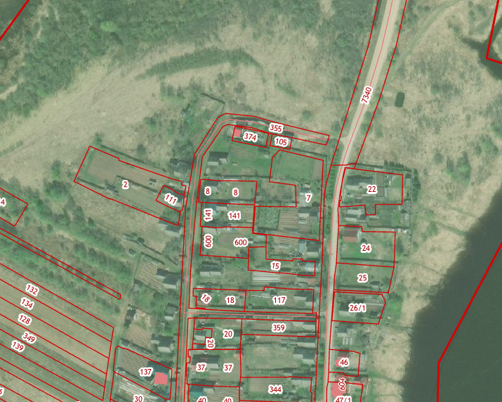

Количество контейнеров 4

Объем 4400 л

Собственники жилых домов расположенных в д. Чавницы

**22. д. Холынья**

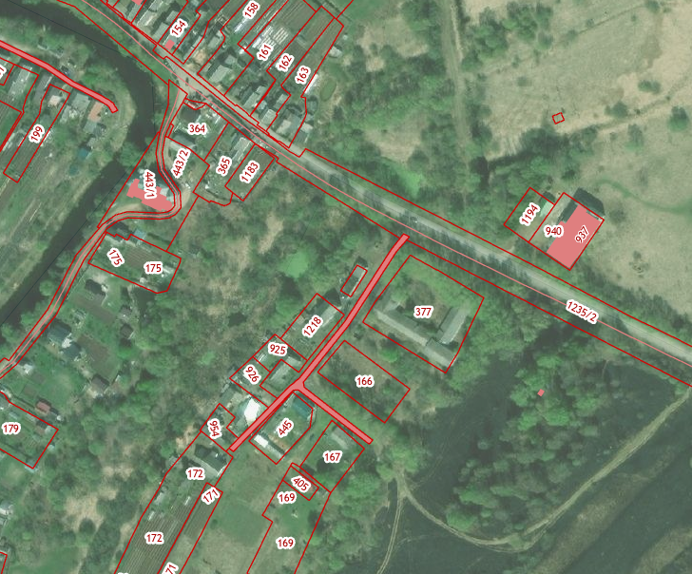

Количество контейнеров 4

Объем 4400 л

Собственники жилых домов расположенных в д. Холынья

«3. Постановление подлежит официальному опубликованию в периодическом печатном издании «Официальный вестник Бронницкого сельского поселения» и размещению на официальном сайте в сети «Интернет» по адресу www.bronnicaadm.ru в разделе «Документы» подраздел «Постановления», в разделе «Благоустройство».

Глава сельского поселения С.Г. Васильева